Algorithmic Trading Project
Brian Esteban Barreto Cardozo

Introducción

Las estrategias que pueden desarrollarse a partir del algoritmo plantilla “Cross-sectional Equity Template Example” dependen de metodologías para clasificar las acciones y se desempeñan de cara al futuro, prediciendo el rendimiento de los activos dados. Tales estrategias deben tener solidez y argumentos para que funcionen de la manera correcta, pues se pueden hacer ‘apuestas’ en el ámbito financiero que al finalizar un periodo de prueba pueden resultar provechosas.

Resumen

Para obtener una buena estrategia dentro del sistema de negociación a partir de activos, que sea tolerante, o mas bien, se comporte de la manera deseada cuando ocurran cambios en el mercado, se debe adoptar una posición de ‘analista’ como se hace normalmente para trazar el curso de una empresa, ya sea propia o la competencia. De este modo, para evaluar el rendimiento se deben utilizar datos consistentes, para este caso se consideraron más de las tres variables definidas en el algoritmo plantilla (value, quality, sentiment). Específicamente, se trabajó con otras ocho variables para realizar el ‘Backtesting’ en la plataforma Quantopian, con dos plazos establecidos, uno de seis meses (Julio 1 de 2019 a Enero 1 de 2019) y el otro de dos años (10 de Febrero de 2018 a 10 de Febrero de 2020). Luego de esto, se sacan conclusiones a partir de los datos y gráficas arrojadas en el tiempo estipulado.

Variables: Aparte de las tres definidas en el algoritmo se utilizaron otras 8 variables que ayudan a mejorar el rendimiento, logrando así un conjunto de 11 variables que definirán a continuación.

“diluted_cont_eps_growth.latest”

El beneficio por acción diluido, contiene un informe de resultados con el análisis en base a los porcentajes de aumento de las empresas con activos dilutivos, es decir “aquellas opciones , warrants deuda convertible o acciones preferentes convertibles que si se ejercitan, aumenta el número de acciones totales que tiene una empresa”.
El EPS o BPA se entiende mucho mejor con la siguiente fórmula:
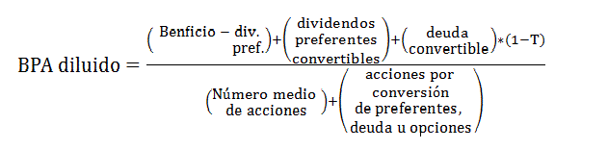
Imagen tomada de https://economipedia.com/wp-content/uploads/2014/05/BPA-diluido1.gif

“size_score.latest”

Como se requiere la característica de flexibilidad en cuanto al capital, se utiliza esta variable que utiliza un sistema que no mantiene las inversiones fijas y que tiene la ventaja que no se ve afectada con el movimiento que por inercia mantiene el mercado. Tiene en cuenta la ‘clasificación’ de las empresas.

“value_score.latest”

“Cuánto obtiene un inversor por lo que paga” es decir la puntuación indica varias características: ganancias, flujos de efectivo, activos, ventas, precios, y en general la información que necesita el inversor. Está muy ligado al mercado, pues compara la moneda directamente con la actualidad del mercado.

“Según las pruebas históricas, las carteras de acciones con una puntuación de valor de 10 históricamente superaron sustancialmente al S&P 500, y las carteras de acciones con una puntuación de 1 tuvieron un rendimiento sustancialmente inferior al S&P 500”

“net_margin.latest”

El margen de beneficio neto, “es el indice financiero utilizado para calcular el porcentaje de beneficio que una empresa produce a partir de sus ingresos totales” o sea, que ‘mide’ por decirlo de alguna manera, esa cantidad de beneficio o margen que le queda a una empresa después de invertir capital.

“accounts_payable.latest”

Cuentas por pagar (AP) es una cuenta que debe llevarse para conocer las obligaciones (deudas) de una empresa a corto plazo con sus acreedores o proveedores. “Otro uso común de "AP" se refiere al departamento o división comercial responsable de realizar los pagos que la empresa debe a los proveedores y otros acreedores”.

“accumulated_depreciation.latest”

La depreciación acumulada se refiere a los activos hasta un solo punto de su vida. “La depreciación acumulada es una cuenta de contra activo, lo que significa que su saldo natural es un crédito que reduce el valor total del activo”.

“book_value_per_share.latest”

El valor en libros de los activos y acciones es el valor de estos elementos en los registros financieros de una empresa. Estos valores se pueden encontrar en el balance general de la empresa y en las herramientas de contabilidad, como diarios y libros de contabilidad.

“El valor en libros por acción es una relación de valor de mercado que compara el capital contable con las acciones en circulación”. Es decir, si se toma el valor del totalidad de las acciones y se divide por el número de acciones emitidas se encuentra este valor que tiene las características ya mencionadas. “El valor en libros de un activo se refiere al valor de un activo cuando se contabiliza la depreciación. La depreciación es la reducción del valor de un artículo a lo largo del tiempo”.

En conclusión, el valor en libros por acción es muy para el algoritmo ya que se necesita determinar si una acción está infravalorada.
“working_capital_per_share.latest”
Para entender de manera más fácil esta variable simplemente se recuerda la fórmula:
Activos corrientes menos pasivos corrientes dividido el número de acciones. Es muy útil, ya que se eliminan las empresas las cuales sus datos no corresponden con la fórmula mencionada.
Otros variables que pueden utilizarse:
Entre otras opciones, está las que brinda la plataforma Quantopian con sus datos para acciones globales, pues esta incluye información histórica con datos de renta, en diferentes países, la cual se puede extraer y trabajar con aglomeraciones de datos de este tipo. Otra opción, es utilizar las estimaciones, gráficas, y tablas. Además de esto, están disponibles los recursos para aprender y manejar conjuntos de datos grandes, con la finalidad de construir modelos y simulaciones para beneficio propio, unos ejemplos son: FactSet Estimates, Morningstar Fundamentals, Daily Pricing, Sentdex New Sentiment, PsychSignal Trader Mood, entre otros.

Conclusiones

1- Backtesting desde el 01-Julio-2019 hasta 01-Enero-2020

Para el plazo establecido, se logró un adecuado rendimiento que depende de las características de las variables y utilizadas en favor de un buen rendimiento que alcanza un pico máximo el 26 de diciembre del 2019, y tiene buenas proyecciones hacia el futuro.

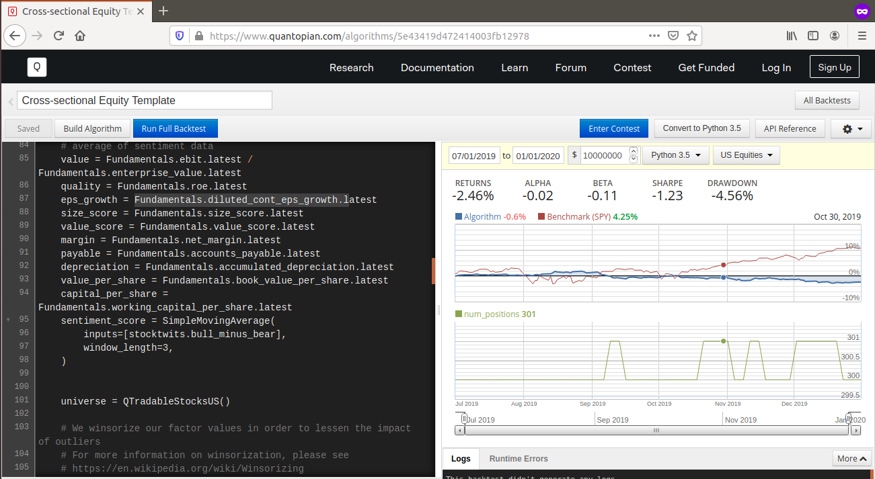

2- Backtesting desde el 10-Febreto-2018 hasta 10-Febrero-2020

Para el plazo establecido con una duración de dos años exactamente, se obtuvo un rendimiento interesante, con un tendencia a crecer aún más a futuro. De hecho su punto máximo de rendimiento estuvo ubicado el último día permitido para realizar tales análisis, lo cual no asegura en un 100% que no pueda ocurrir una caída como la que ocurrió a mitad del plazo establecido en este caso.

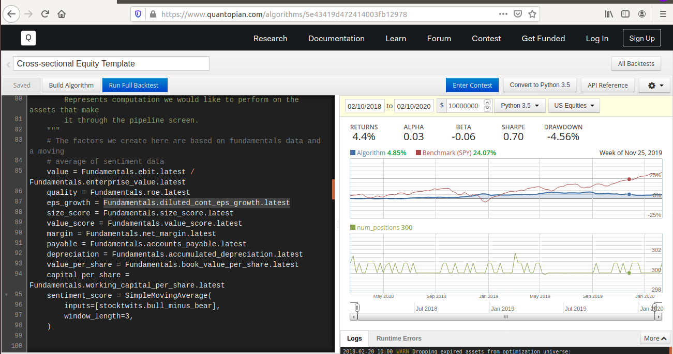

Bibliografía web

https://www.morningstar.com/

https://economipedia.com

https://ycharts.com/

https://www.thebalancesmb.com/

www.investopedia.com/

